4. Entwicklungen
Im Folgenden werden die für die Schulen relevanten technischen und damit zusammenhängenden pädagogisch-didaktischen und gesellschaftlichen Entwicklungen aufgezeigt. Die technischen, gesellschaftlichen und pädagogisch-didaktischen Entwicklungen gehen meist co-evolutionär Hand-in-Hand. Sie sind die Grundlage für das im nächsten Kapitel entworfene Orientierungsbild. In diesem Kapitel sind die folgenden Entwicklungen detailliert zusammengetragen:
- (4.1) Die Entwicklung zur digitalen Gesellschaft hat erst begonnen.
- (4.2) Die Bedeutung von digitalen sozio-kulturellen Räumen nimmt zu.
- (4.3) Der Anteil mobiler persönlicher ICT-Geräte nimmt zu.
- (4.4) Die zunehmende Virtualisierung ändert die Art der Computernutzung.
- (4.5) ICT-Dienste und -Anwendungen verlagern sich ins Netz.
- (4.6) Eine Glasfaser-Internetanbindung wird Grundinfrastruktur jedes Gebäudes.
- (4.7) Digitales Unterrichtsmaterial wird Alltag.
- (4.8) Medienpartizipation wird zur Kernkompetenz.

4.1 Die Entwicklung zur digitalen Gesellschaft hat erst begonnen.
Der gesellschaftliche Wandel durch die Digitalisierung sowie den Informations- und Kommunikationstechnologien hat gerade erst begonnen und wird uns die nächsten Jahrzehnte weiter begleiten. Ein damit einhergender Strukturwandel der Schule wäre notwendig. Solange diese Entwicklung in Gange ist, bleibt die Art und Weise, wie ICT in der Schule eingesetzt wird und diese mitprägt, in ständiger Veränderung. Eine nachhaltige ICT-Konzeption sollte deshalb dynamisch, mobil und offen sein, sowie regelmässig überprüft und aktualisiert werden. Die ICT-Konzeption ist als agiler Prozess zu gestalten.

(Abb. 4.1 Studien zur nächsten Gesellschaft)
Der Strukturwandel durch die Digitalisierung, der bereits viele Bereiche des gesellschaftlichen und wirtschaftlichen Lebens erreicht hat, wird kaum Halt machen vor den Schulen. Zur Zeit ist dieser Strukturwandel sehr eindeutig in der Medienbranche wahrzunehmen. Wenn auch mit Verzögerung ist in den nächsten Jahren auch im Schulbereich mit einem weiteren Strukturwandel zu rechnen. Zur Zeit besteht keine Einigkeit darüber, wie dieser Strukturwandel aussehen wird. Es ist zu erwarten, dass er die Schulen mit ähnlicher Überraschung treffen wird, wie es in anderen gesellschaftlichen und wirtschaftlichen Bereichen bereits geschehen ist.
Der aktuellen „National Education Technology Plan“ der USA vom November 2010 beschreibt dies im Kapitel „Rethinking Basic Assumptions“ wie folgt: „The last decade has seen the emergence of some radically redesigned schools, demonstrating the range of possibilities for structuring education.“ … „One of the most basic assumptions in our education system is time-based or “seat-time” measures of educational attainment.“ … „Another basic assumption is the way we organize students into age-determined groups, structure separate academic disciplines, organize learning into classes of roughly equal size with all the students in a particular class receiving the same content at the same pace, and keep these groups in place all year.“ … „These include schools that organize around competence rather than seat time and others that enable more flexible scheduling that fits students’ individual needs rather than traditional academic periods and lockstep curriculum pacing.“ 1)
In Expertenkreisen werden die grundlegenden Schulstrukturen aufgrund des digitalen Wandels neu überprüft. Die Strukturierung der Schule entlang (a) der „Unterrichts-Stunde“, (b) der „Alters-Klassen“ und (c) der „Unterrichts-Fächer“ wird möglicherweise durchlässiger.
Auf die Frage, was die Chancen und Risiken der Umsetzung von einem „Ein-Computer-pro-Schüler/in“-Konzeptes sind, würden wir folgendermassen antworten: „Es verändert das Lehren und Lernen und die Schule.“
ICT-Schulentwicklung wird zu einem dynamischen, andauernden Prozess, der aufgrund des digitalen Wandels, der gesellschaftlichen Wertediversifizierung und der Politisierung des Themas Schule trotz Harmos und Lehrplan 21 immer schwerer planbar wird.
Für den Entwicklungsplan «Bildung im Netz» bedeutet dies: Die Nachhaltigkeit der ICT-Konzeption kann nur dann garantiert werden, wenn das Prozesshafte des Strukturwandels in die Schulentwicklung einbezogen wird und die Schul-IT dynamisch-mobil den sich wechselnden, kontextuellen Bedürfnissen der Schule angepasst werden kann. Ein Entwicklungsplan sollte deshalb regelmässig aktualisiert und den neuen Zielen und Kontexten angepasst werden. Die Planung und Konzeption der Schul-IT ist schwierig, da sie exponentielle technische Entwicklungen2) berücksichtigen soll. Die Ziele werden aufgrund der Erfahrungen und neuen Tatsachen immer wieder korrigiert werden.3)
Die schnellen exponentiellen technischen Entwicklungen haben zur Folge, dass neben der agilen ICT-Konzeption weiterhin regelmässig Investitionskosten im ICT-Bereich anfallen werden.
ICT-Schulentwicklung und ICT-Integration ist als Prozess zu verstehen und zu gestalten.
Zur Vertiefung
- Studien zur nächsten Gesellschaft von Dirk Baecker
- Transforming American Education - Learning Powered by Technology; National Education Technology Plan 2010 des U.S. Department of Education Office of Educational Technology

4.2 Die Bedeutung von digitalen sozio-kulturellen Räumen nimmt zu.
Computer sind nicht nur Werkzeuge (EDV 1980-1994), Computer sind auch nicht nur ein Medium (ICT 1995-2009), Computer sind heute auch der Zugang zu erweiterten sozio-kulturellen Räumen (DASS4) 2010-2024). Die Bedeutung von digital-überlagerten sozio-kulturellen Räumen in der Schule nimmt zu. 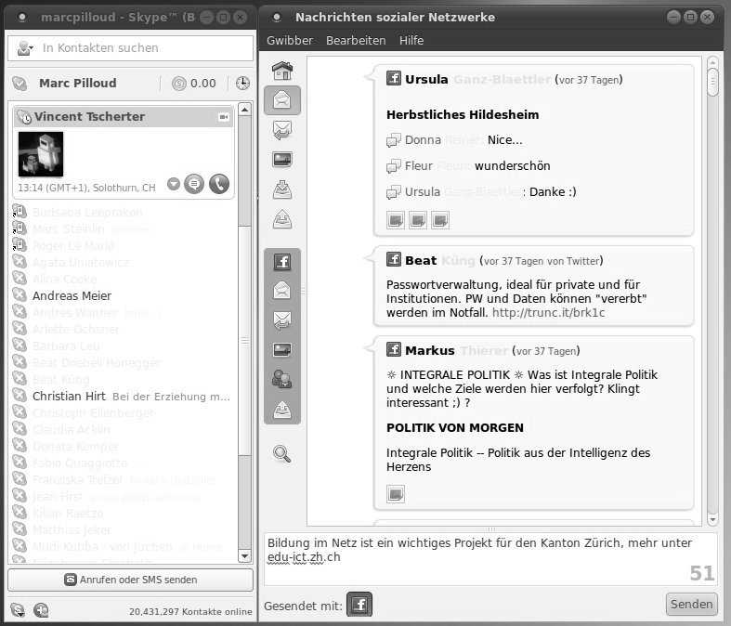 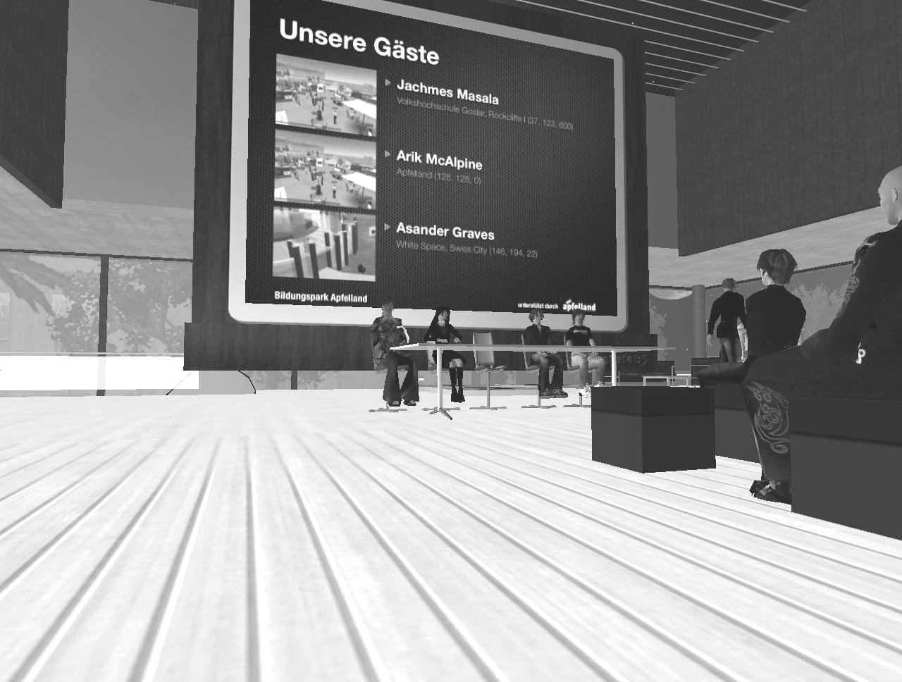
(Abb. 4.2 digital-sozio-kulturelle Räume, Facebook & Second Life)
In den 80er Jahren hat man den Computer als Werkzeug verstanden. Damals sprach man von EDV, sprach von Anwenderschulung und lernte programmieren. Mitte der 90er Jahren hat man gesehen, dass Computer nicht nur ein Werkzeug zur Bearbeitung digitaler „Texte“ sind, sondern auch als Medium eingesetzt werden können; seither spricht man von ICT. Und Medienbildung ist mancherorts ein eigenes Fach geworden. Ende der 00er Jahren wurde uns mit Facebook und Co. schlagartig klar, dass der Computer nicht nur als Werkzeug und nicht nur als Multi-Medium dient, sondern dass das Internet auch ein sozio-kultureller Raum darstellt.
In der Gesellschaft ist zu beobachten, dass digitale soziale Netze, Chats, SMS und virtuelle Welten aus dem Leben vieler Erwachsener und Jugendlicher nicht mehr wegzudenken sind.
In der Schule sind der Klassenraum und der Pausenplatz heute nicht mehr die einzigen sozialen Räume, in denen sich die Schüler/innen begegnen. Heute werden sie überlagert und erweitert durch digital-soziale Netzwerke, virtuelle Chat-Räume, etc. (Facebook, MSN, SchuelerVZ etc.).
Für die Schule stellt sich die Frage, wie sie mit dieser Entwicklung konstruktiv umgeht.
Zur Vertiefung
- Leben im Netz: Identität in Zeiten des Internet von Sherry Turkle

4.3 Der Anteil mobiler persönlicher ICT-Geräte nimmt zu.
Der Anteil mobiler persönlicher ICT-Geräte (Notebooks, Netbooks, Tablets, Smartphones, E-Reader etc.) wird in den nächsten Jahren zunehmen. Die Verantwortung für die ICT-Endgeräte verlagert sich von der Schule zu den Benutzer/innen. Die Einbindung einer heterogenen Vielfalt persönlicher ICT-Geräte in die IT-Infrastruktur und den Unterricht ist eine Herausforderungen. 
(Abb. 4.3 Personal Learning Environment mit mehrere ICT-Geräte)
Die Entwicklung von immer leistungsfähigeren und bedienerfreundlichen mobilen Geräten ist heute eine der wichtigsten Triebfedern der Computerindustrie.
In der Schweiz verfügt in der Zwischenzeit fast jeder Bürger über ein Mobiltelefon und die Wachstumszahlen für Smartphones sind enorm. Mit den Smartphones stehen den Menschen ein Computer zur Verfügung, mit dem sie jederzeit und überall Zugang zum Internet haben. Durch die Vielzahl verschiedenster Internet-fähiger Geräte nimmt auch die Anzahl der verschiedenen Betriebssysteme zu. Immer öfter wissen die Benutzter/innen nicht mehr, was für ein Betriebssystem in ihrem ICT-Gerät läuft.
Auch die Schulen sind im Zeitalter der mobilen Revolution angekommen. ICT-Geräte werden für die meisten Schüler/innen erschwinglich, allgegenwärtig und durchdringen alle Räume. Die Schulen schwanken zwischen Verbot und vorsichtiger Integration dieser mobilen ICT-Geräten. Erste Primarklassen werden als Pilotklassen mit Smartphones ausgerüstet.
Wir rechnen bis 2015 mit folgenden Verhältnissen5) von netzfähigen mobilen ICT-Geräten pro Schüler/innen:
- Kindergarten/Unterstufe: 1 ICT-Gerät pro 4 Schüler/innen (KGU 1:4)
ICT-Geräte im Unterrichtseinsatz in der Unterstufe werden sich weiter durchsetzen.
- Mittelstufe: Ein ICT-Gerät pro zwei Schüler/innen (M 1:2)
Mit Netbook-Pools, iPhone-Klassen etc. wird bis 2015 auf der Mittelstufe im Schnitt ca. 1 Gerät pro 2 Schüler/innen zur Verfügung stehen.
- Sekundarstufe 1: Ein ICT-Gerät pro Schüler/in (S1 1:1)
In den nächsten 5 Jahren beginnt sich „One Notebook per Child“ (auch 1:1 Computing genannt) dank den niedrigen Preisen von Netbooks ab der Sekundarstufe 1 durchzusetzen.
- Sekundarstufe 2: Zwei ICT-Geräte pro Schüler/in (S2 2:1)
Jede/r Schüler/in wird mehrere Internet-fähige Geräte verfügen, da er/sie neben einem Schulnotebook auch noch über Smartphone und Spielkonsole für den Internet-Zugang verfügt.
Den Schulen bleibt in Zukunft die Aufgabe, Netzanbindung sowie Ein- und Ausgabegeräte (Scanner/Drucker, Wandtafeleingabe6)/Beamer, etc.) zur Verfügung zu stellen. Die Schulen müssen mit einer grossen Diversität und Heterogenität von verschiedensten digitalen ICT-Geräten und Betriebssystemen rechnen. Die IT-Infrastruktur und IT-Dienste der Schulen und des Kantons werden eine grosse Vielfalt von Systemen unterstützen müssen und deshalb grundlegend auf offenen Standards aufbauen müssen.
Welche Rolle die Schule zukünftig bezüglich der Beschaffung und Finanzierung der persönlichen7) mobilen ICT-Geräte spielt, ist eine offene Frage. Ein Verbot der Verwendung privater ICT-Geräte im Schulumfeld ist weder sinnvoll noch längerfristig durchzuziehen, die Herausforderung ist die Integration dieser Geräte in den Unterricht.
Zur Vertiefung
- JAMES-Studie; Jugend, Aktivitäten, Medien – Erhebung Schweiz 2010 der Zürcher Hochschule für Angewandte Wissenschaften

4.4 Die zunehmende Virtualisierung ändert die Art der Computernutzung.
Die Virtualisierung von Computer, Rechenleistung, Speicherplatz, Netzwerken etc. ist ein weiterer Schritt der „schleichende Abstraktion“8), der in den Alltag drängt und die Art und Weise ändert, wie Computer genutzt werden und wie über deren Nutzung in der Schule gedacht wird. 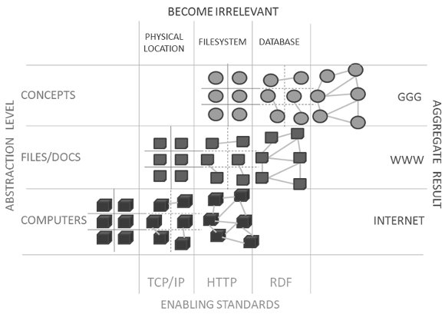
(Abb. 4.4 Schleichende Abstraktion, Quelle: www.aldobucchi.com Creative Commons (Some Rights Reserved))
All die wolkigen Begriffe, wie Cloud-Computing, Virtualisierung, Semantisches Web, Giant Global Graph (GGG)9) etc. sind in erster Linie Ausdruck einer fortschreitenden digitalen Abstraktion.
Alle Arten von Ressourcen (Computer, Rechenleistung, Speicherplatz, Netzwerke etc.) werden virtualisiert und dynamisch dort zur Verfügung gestellt, wo der Benutzer sie braucht. Man wird die Kontrolle an Softwaresysteme abgeben, die dynamisch und kontextspezifisch benötigte Ressourcen zur Verfügung stellen.
Auch das manchem „lieb-gewonnene“ Speichern, Umbenennen, Ordnen, Backupen - das „sich-um-Dateien-und-hierarchische-Ordnersysteme-kümmern“ - wird vermehrt von Software übernommen. In naher Zukunft werden ICT-Geräte die Daten dem Benutzer kontextspezifisch zur Verfügung stellen. Der Benutzer kann teilweise noch die Datenflüsse definieren: Sende alle Handyphotos an Wolke W. Wenn du Person X erkennst, sende ihr eine Kopie, wo immer sie auch ist.
Die Fragen, die den Endanwender beschäftigen werden, sind: Bei welchem Anbieter kann ich die benötigten Ressourcen abonnieren? Kann der Anbieter die Dienste zuverlässig anbieten und vertraue ich dem Anbieter? Unterstützten die angebotenen ICT-Dienste mein ICT-Ökosystem und meine ICT-Bedürfnisse? Und so weiter.
Die Schulen müssen entscheiden, welche dieser wachsenden Vielfalt von ICT-Dienstleistungen sie den Schülern/Schülerinnen und Lehrpersonen anbieten will.
Zur Vertiefung
- Heiter bis wolkig. Die Trends 2011: Cloudcomputing, mobile Vielfalt, Netze im Netz von Peter König und Axel Kossel S. 111 ff aus c't 6/2011
- Pull: The Power of the Semantic Web to Transform Your Business von David Siegel

4.5 ICT-Dienste und Anwendungen verlagern sich ins Netz.
Die ICT-Infrastruktur der Schule (Server etc.) verlagert sich zunehmend ins Netz und Internet-Dienste und -Anwendungen etablieren sich als gemeinsam überall verfügbarer kleinster Nenner. 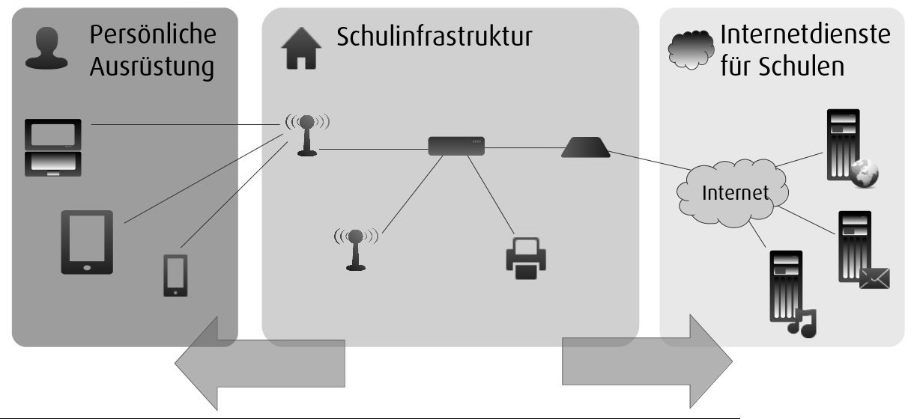
(Abb. 4.5 Schulinfrastruktur nach V. Tscherter, B. Döbeli aus Educaguide Infrastruktur)
Egal ob zuhause, unterwegs, auf dem Pausenplatz oder im Unterricht, das was den Schülern/innen und Lehrpersonen als gemeinsamer kleinster Nenner immer zur Verfügung steht und sich in der Art und Weise der Benutzung nicht ändert, sind Internet-Dienste10) und Anwendungen11).
Die Gründe weshalb die Schulen immer mehr ICT-Dienste und Server auslagern sind vielfältig:
- IT-Dienste zu betreiben gehört nicht zu den Kernkompetenzen der Schule.
- Der Aufwand mit der technischen Entwicklung mitzuhalten ist für die einzelne Schule zu gross.
- Die Server sollten nicht nur aus der Schule sondern gerade auch von zu Hause und von unterwegs gut erreichbar sein.
Je nach technischem Know-how kann die Schule entweder Software12), Plattformen13) oder Infrastruktur14) als einen Dienst der im Netz verfügbar ist einkaufen.
Der Aufwand eine eigene E-Learning-Plattform oder einen eigenen Datei-Server zu betreiben, ist für eine einzelne Schule oft zu gross oder es fehlt das technische Know-how. Die Infrastruktur oder sogar die Plattform als einen skalierbaren professionellen Dienst (IaaS / PaaS) einzukaufen, ist verlässlicher und kostengünstiger.
Auch für Schulen, die selbst Internet-Dienste anbieten (oder und entwickeln), lohnt es sich, diese auf externer Infrastruktur (IaaS) laufen zu lassen. Server-Infrastruktur kann heute als günstige skalierbare Dienstleistung eingekauft werden. Da Informatik nicht das Kerngeschäft der Schule ist, gibt es (sobald ein Glasfaseranschluss vorhanden ist) keine Gründe mehr, im Schulkeller eigene Internet-Dienst-und-Anwendungs-Server zu betreiben.
Zur Vertiefung
- Educaguide Infrastruktur von Vincent Tscherter, Beat Döbeli Honegger und Team
- Lernplattformen entwickeln sich rasend langsam von Beat Döbeli Honegger

4.6 Eine Glasfaser-Internetanbindung wird Grundinfrastruktur jedes Gebäudes.
Jeder Schulstandort wird an einen schnellen - wo möglich Glasfaser - Internetanbindung angeschlossen. Eine gut funktionierende Internet-Infrastruktur ist die Basis für Lehren und Lernen im 21. Jahrhundert und gehört zur Grundausstattung jedes Schulhauses, wie Wandtafeln, Tische und Stühle. 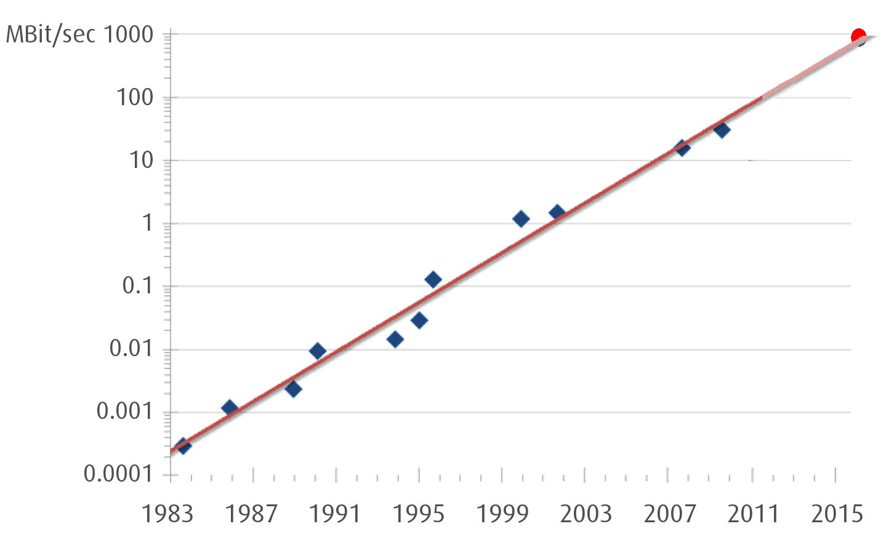
(Abb. 4.6 Entwicklung der Internetanbindung bis 2015 nach Nielson's Gesetz)
Der Wechsel der Internetanbindung von Kupfer (ADSL+Kabelnetz) auf Glasfaser (FTTx) ist ein Quantensprung in der Informationstechnologie. Über Glasfaseranschlüssen sind bis zu 1000-fache Bandbreiten zu heutigen Kupferanschlüssen möglich.
Im Kanton Zürich werden Glasfaseranschlüsse zu jedem Haushalt (FTTH) und schnelle Breitbandanschlüsse (VDSL) in den nächsten 5 Jahren weite Verbreitung finden. In den Städten Winterthur und Zürich sowie der Agglomeration von Zürich ist die vollständige Verkablung zu allen Gebäuden mit Glasfaser geplant und teilweise bereits in Umsetzung15).
Für Schulen beginnen die Glasfaserangebote (z.B. SAI Extra) bei ca. dem 10-fachen der heute in den Schulen üblichen Bandbreite (50/10 MBit/s statt 6/0.6 MBit/s). Diese Entwicklung geht weiter; die verfügbaren und bezahlbaren Bandbreiten werden in den nächsten Jahren kontinuierlich exponentiell ansteigen. Die Erwartungen gehen von mindestens einer Verdoppelung der Bandbreite alle 2 Jahre (siehe Nielson's Gesetz 16)) bis zu einer möglichen Verdoppelung der Bandbreite bei Glasfasernetzwerken alle 9 Monate (siehe Butters' Gesetz17) ).
Für die Schulen bietet diese Entwicklung die Chance zu überdenken, wie sie technisch vernetzt und ans Internet angebunden sein wollen.
Zur Vertiefung
- Kapitel 3 The Curve aus Radical Evolution von Joel Garreau

4.7 Digitales Unterrichtsmaterial wird Alltag.
Medien sind digital. Lehr- und Lernmedien sind digital. Papier bleibt wichtiges Ausgabemedium. 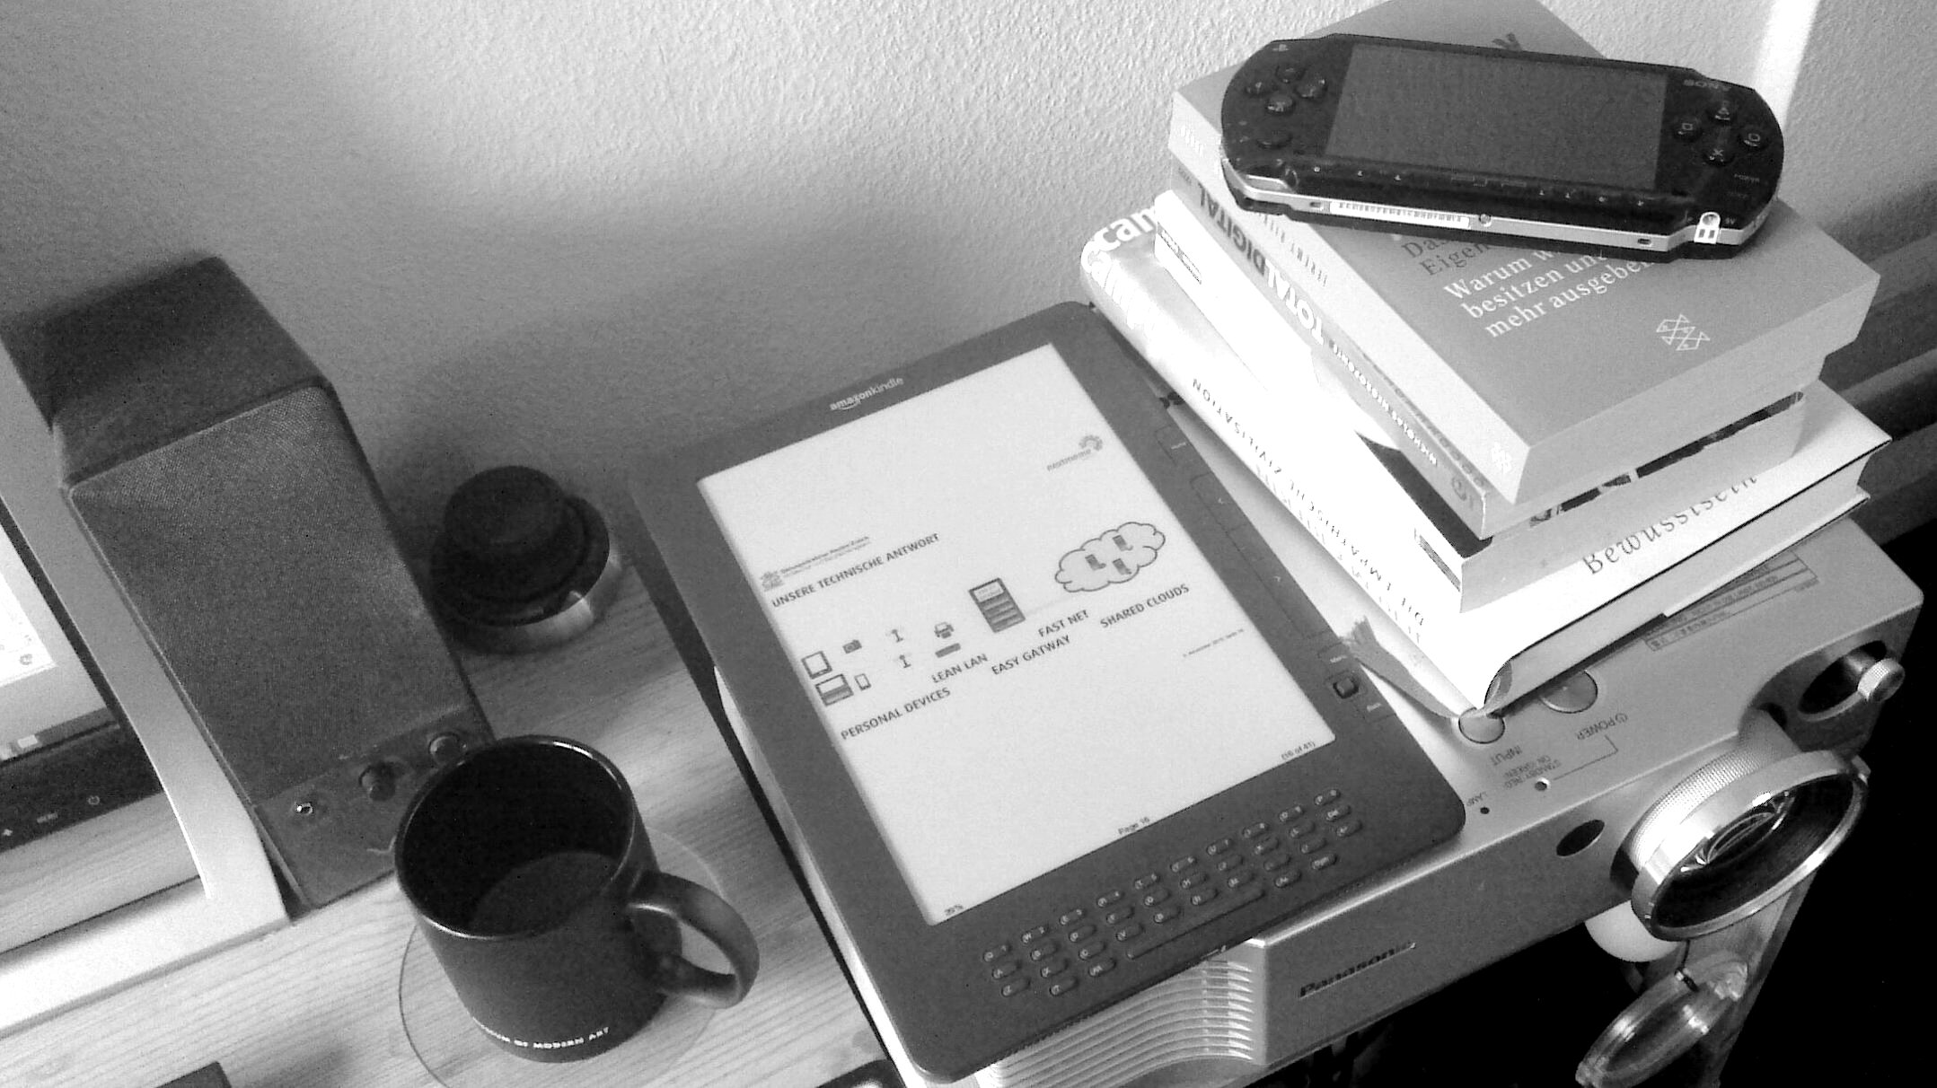
(Abb. 4.7 Medien sind digital)
Heute werden Unterrichtsmaterialien von Lehrpersonen oder Lehrmittelverlagen fast ausschliesslich am Computer erstellt, d.h. sie sind prinzipiell digital vorhanden. Der Grossteil dieses Unterrichtsmaterials findet heute in Papierform (als Ausdruck, Photokopie oder Buch) den Weg ins Klassenzimmer. Die gute Lesbarkeit, hohe Verfügbarkeit, niedrigen Kosten und die einfache Handhabung sind dafür verantwortlich, dass Papier heute in der Schule das dominierende Ausgabemedium ist und mit grosser Wahrscheinlichkeit noch einige Jahre bleiben wird. Allerdings werden gerade, wenn es um die verschiedenen Lernkanäle (Audio/Video) geht, andere Ausgabemedien wie Tablets, Netbooks, Smartphones, etc. weiter an Bedeutung gewinnen.
Nicht nur im Buchhandel ist die Umstellung auf digitale Medien zu beobachten, auch bei den Lehrmittelverlagen wird intensiv an den notwendigen Konzepten und der Umstellung zum digitalen Buch gearbeitet. Bis 2015 dürften die (Lehrmittel-) Verlage für die Berufsbildung und die Mittelschulen vermehrt digitale Unterrichtsmaterialien anbieten. Auf der Volksschulstufe ist ein grosses Engagement im Bereich der Online-Publikation von Zusatzmaterialien für Lehrmittel zu beobachten.
Zur Vertiefung
- Total digital. Die Welt zwischen 0 und 1 oder Die Zukunft der Kommunikation von Nicholas Negroponte
- Access - Das Verschwinden des Eigentums von Jeremy Rifkin
- M-Book – die Zukunft des Schulbuches? von Werner Hartmann

4.8 Medienpartizipation wird zur Kernkompetenz.
Kompetenzen der Medienpartizipation sind Voraussetzung für das Lernen und Lehren im 21. Jahrhundert. Kooperativen Textproduktion und Copy-Paste sind Teil der Lernkultur. Autonomes Denken bleibt wichtiges Ziel der Schulbildung. 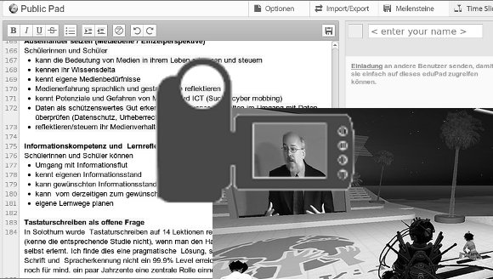
(Abb. 4.8 Medienpartizipation ist Kernkompetenz)
Aktive Medien-Mitgestaltung ist seit Jahren eine der drei Eckpfeiler der Medienbildung 18), diese fordert im digital-interaktiven Multi-Medium neue Kompetenzen. Diese Kompetenzen sind heute nicht nur zentral für die Medienbildung sondern für jegliche Form der Zusammenarbeit.
Die Kompetenzen der Medienpartizipation 19) können so zusammengefasst werden:
- Kooperative Textproduktion und Wiederverwendung von Inhalten
Die Fähigkeit, mediale Inhalte auf kreative Weise wiederverwenden zu können. Komplexer „Text“20) baut auf bereits existierendem Text auf und wird kooperativ online erstellt.
- Bewertung von Medieninhalten
Die Fähigkeit, Glaubwürdigkeit und ethische Vertretbarkeit von Medieninhalten beurteilen zu können.
- Transmediale Navigation
Die Fähigkeit, Erzählwelten über mediale Systemgrenzen hinweg multimedial verfolgen zu können.
- Informationsvernetzung
Die Fähigkeit, über Netzwerke Informationen und Wissen suchen, analysieren und publizieren zu können.
- Modellbildung, Simulation und experimentelles Spiel
Die Fähigkeit, dynamische Modelle realer Prozesse konstruieren, anwenden und analysieren zu können, sowie spielerisch mit Problemlösungsstrategien experimentieren zu können.
- Adaptives Multitasking
Die Fähigkeit, die Umgebung global erfassen und bei Bedarf jederzeit auf einzelne Details fokussieren zu können.
- Verteilte Wahrnehmung
Die Fähigkeit, kreativ mit Systemen interagieren zu können, die die Erweiterung kognitiver Kompetenzen ermöglichen.
- Umgang mit kollektiver Intelligenz
Die Fähigkeit, kollektiv Wissen zur Verfolgung eines gemeinsamen Ziels produzieren zu können.
- Umgang mit alternativen Normen und Identitäten
Die Fähigkeit, unterschiedliche gesellschaftliche Wertesysteme verstehen und alternative Normen und alternative Identitäten annehmen und erforschen zu können.
Niemand, der die kollektive Wissenskonstruktion und Mediengestaltung aus der Berufspraxis kennt, kann sich vorstellen, dass in den Schulen von morgen weiterhin meist individuell und unvernetzt Text und Wissen produziert werden soll. Zur digitalen kooperativen Textproduktion gehört das Verständnis der verschiedenen Aspekte der Versionierung und Online-Zusammenarbeit. Das Arbeiten mit Wikis oder Wolken-Textverarbeitungen sind erste Schritte in diese Richtung.
Zur Vertiefung
- Confronting the Challenges of Participatory Culture - Media Education for the 21st Century von Henry Jenkins

1)Kapitel „Rethinking Basic Asssumption“; Transforming American Education - Learning Powered by Technology; National Education Technology Plan 2010; U.S. Department of Education Office of Educational Technology; November 2010; http://www.ed.gov/about/offices/list/opepd/ppss/reports.html
2)siehe Moor'sches Gesetz
3)Dieses iterative Vorgehen der Anpassung nennt man auch Agile-Entwicklung.
4)DASS=Digital Augmented Social Spaces
5)Bei diesen Überlegungen beziehen wir alle Internet-fähigen ICT-Geräte mit ein, zu denen die Schüler/innen Zugang haben und sie nutzen können. Dazu gehören Smartphones, Tablets, E-Reader, Netbooks, Notebooks, Desktops, Spielkonsolen, etc. Die Zahlen scheinen zuerst hoch. Wenn wir jedoch sehen, dass immer mehr Handys und alle Spielkonsolen WLAN fähig sind und über einen Web-Browser verfügen und E-Reader und Tablets boomen, sind sie durchaus realistisch.
6)Bezüglich Wandtafeleingabegeräten wird den Schulen empfohlen, abzuwarten bis es in den nächsten Jahren kostengünstige standardisierte Multitouch-Eingabegeräte gibt. Die aktuellen interaktiven Boards können dies nicht bieten und sind deshalb keine nachhaltige Investition.
7)Wir unterscheiden zwischen privat und persönlich. Ein privates Gerät gehört dem/r Benutzer/in, ein persönliches ICT-Gerät kann auch der Schule gehören.
8)Begriff übernommen aus c't 6/2011: S.111; Heiter bis wolkig. Die Trends 2011: Cloudcomputing, mobile Vielfalt, Netze im Netz
9)
10)Zu Internet-Diensten gehören E-Mai, FTP, Web, VOIP etc.
11)Zu Internet-Anwendungen zählen konkrete Programme, die online verfügbar sind z.B. Google-Text, Yahoo-Mail, etc.
12)SaaS = Software as a Service
13)PaaS = Plattform as a Service
14)IaaS = Infrastructure as a Service
15)siehe Entwicklungspläne der staatlichen und privaten Anbieter (Swisscom, EWZ, etc.)
16)Das Gesetz von Nielson beschreibt die exponentiellen Entwicklung der Bandbreite von Netzwerken aufgrund der zurückhaltenden Haltung der Kunden und Telekomanbieter. Und spricht von einer Verdoppelung alle 24 Monate.
17)Das Gesetz von Butters beschreibt die exponentiellen Entwicklung der Bandbreite von Glasfasernetzwerken. Und spricht von einer Verdoppelung alle 9 Monate.
18)Die drei Eckpfeiler der Medienbildung sind: Wissen über Medien, Reflexion der eigenen Mediennutzung und aktive Mediengestaltung.
19)Confronting the Challenges of Participatory Culture - Media Education for the 21st Century; Henry Jenkins; The MIT Press 2009
20)Mit Text sind im medientheoretischen Sinne jede Form von Zeichenproduktion, also auch Bild, Film, Software, etc. gemeint.

